КАЛЕНДАРНЫЙ ПЛАН ВОСПИТАТЕЛЬНОЙ РАБОТЫ
ЛАГЕРЯ «ЛУЧ» на 2025 год.

ДАТА | Мероприятия | МОДУЛЬ
2 ИЮНЯ   | «Здравствуй, ЛЕТО-2025!»  Операция «Уют» - встреча детей, распределение по отрядам, разучивание девиза , речёвки, песни Инструктаж по ТБ и ПБ воспитанников лагеря  Знакомство с Декларацией и правилами поведения в лагере.  Мероприятие ко Дню Защиты Детей «Веселые летние приключения Игровой час «Играю я – играют друзья». Конкурс детского рисунка на асфальте «Детство - это краски радуги»  Подготовка к открытию лагерной смены. | Модуль «Детское самоуправление»  Модуль «Спортивно- оздоровительная работа»
3 ИЮНЯ  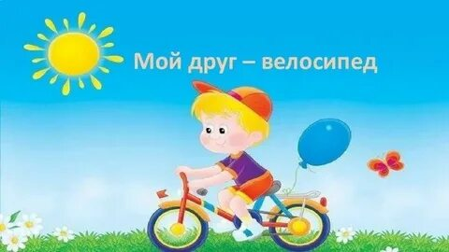 | «Всемирный день велосипеда»  -Минутка безопасности «У светофора нет каникул»  «Велосипед – экологический транспорт»  Минутка здоровья «Мой рост и мой вес».  Акция «Экологический десант».  Музыкально- спортивная разминка  Разучивание лагерного флешмоба  «Орлята России» Оформление отрядных уголков Я+ТЫ+ОН+ОНА=МЫ (игры на сплочение отряда) Подготовка к открытию лагерной смены. «Фестиваль отрядных презентаций» Подвижные игры на свежем воздухе. | Модуль «Профилактика и безопасность»  Модуль «Социальная активность»
4 ИЮНЯ  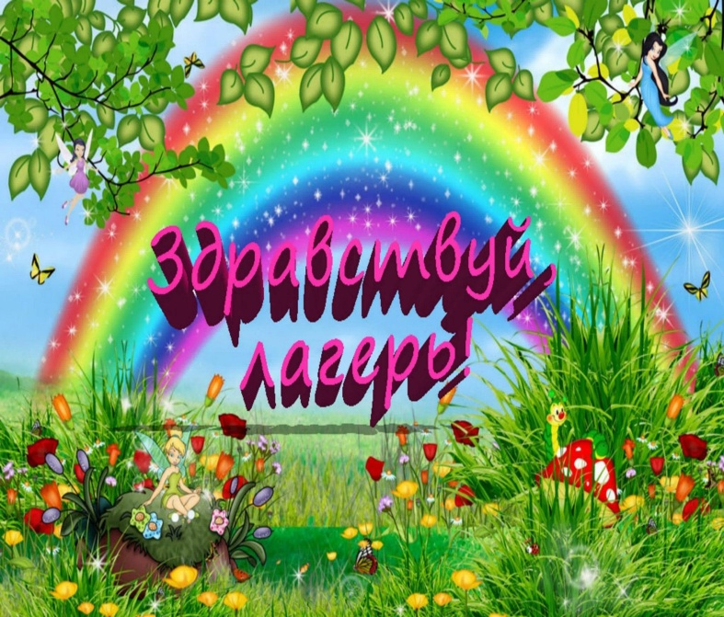 | «С днём рождения, лагерь!»  Минутка здоровья «Путешествие в страну Безопасности»  Открытие лагерной смены: «Фестиваль отрядных презентаций»  Творческая встреча орлят «Знакомьтесь, это – мы!»  Конкурсы, игры, викторины.  Смотр-конкурс отрядных уголков | Модуль «Спортивно- оздоровительная работа»  Модуль «Психолого-педагогическое сопровождение»  Модуль «Социальная активность»
5 ИЮНЯ  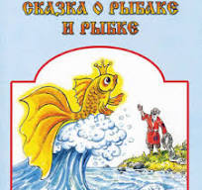 | «День игр и забав»  Подвижные игры на свежем воздухе Просмотр фильма «Орленок» Игра по ПДД «Светофорчик» По отрядам в течение дня: подготовка к конкурсу стихотворений, посвященных Дню рождения А.С.Пушкина и викторине по сказкам А.С.Пушкина.  «Мир великого поэта – Пушкинский день»  Минутка здоровья «Путешествие в страну Безопасности  Конкурс стихотворений и рисунков «Пушкин – наше всё»  Игра-викторина «Знатоки Пушкинских сказок»  Подведение итогов викторины (по отрядам)  Подвижные игры на свежем воздухе. | Модуль «Спортивно- оздоровительная работа»  Модуль «Социальная активность»
6 ИЮНЯ  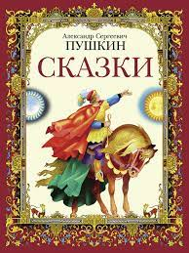 |  | Модуль «Социальная активность»  Модуль «Спортивно- оздоровительная работа»
7 ИЮНЯ   | «Калейдоскоп событий»  Просмотр фильмов о спорте и спортсменах в сельском ДК. Викторина «Значение воды в природе и жизни человека. Экскурсия к реке. Правила поведения на воде.  Эстафеты. Полоса препятствий  Весёлые старты с мячом и шарами.  Минутка здоровья «Вредные привычки» | Модуль «Социальная активность» Модуль «Экскурсии и походы»  Модуль «Спортивно- оздоровительная работа»
9 ИЮНЯ  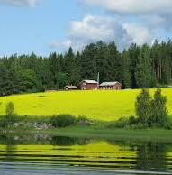 | День истории России  -Игра - викторина  ПУТЕШЕСТВИЕ ПО СТРАНИЦАМ РУССКОЙ ИСТОРИИ (экскурсия в краеведческий уголок)  «Орленок - Хранитель истории»  -Конкурс рисунков «Моя Родина»  Акция «Безопасные каникулы»  Соревнования по лазер -тагу | Модуль «Профориентация» (историк, музейный работник)  Модуль «Спортивно- оздоровительная работа»
10 ИЮНЯ  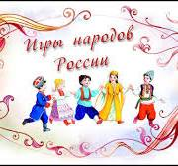 | День народов России  - Традиции и игры народов России  - Конкурс рисунков «Костюм народов мира» Спартакиада на спортплощадке  Экскурсия в гости «Стеклянных дел мастеру Сырых А.Т. | Модуль «Социальная активность» Модуль «Кружки и секции»
11 июня  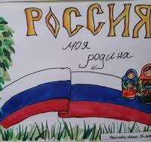 | «Моя Родина-Россия»  Тематический час «Открываем Россию»  Конкурс рисунков на асфальте  «Орленок - Эрудит»  Тематический квест «Я знаю Россию»  Видеобзор «С праздником, друзья!»  Мобильный планетарий «Вперед к звездам!»  Проведение тренировочных занятий по эвакуации детей и личного состава при экстремальных ситуациях. | Модуль «Социальная активность»  Модуль «Кружки и секции»  Модуль «Цифровая и медиа-среда»
13 ИЮНЯ  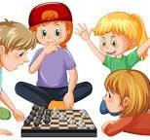 | «Мы – за здоровый образ жизни!»  Минутка здоровья «Режим дня» Первенство лагеря по различным видам спорта (веселые старты , перетягивание каната, шашки , шахматы) Конкурс плакатов «ЗОЖ»  Конкурс «Угадай-ка: здоровые загадки» | Модуль «Спортивно- оздоровительная работа»  Модуль «Социальная активность»
14 ИЮНЯ   | «День кино»  Посещение и просмотр фильмов в ДК  Спортивная игра «Найди клад»  Подвижные игры на свежем воздухе  Минутка здоровья «Витаминка»  Подготовка к конкурсу «Мистер и Мисс лагеря -2025»  «Орленок- Мастер»  Интеллектуальная игра «Все профессии важны» | Модуль «Социальная активность»  Модуль «Экскурсии и походы»  Модуль «Профориентация»
16 ИЮНЯ  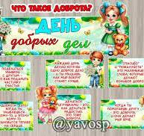 | «Хочу делать ДОБРО» Просмотр познавательного фильма «Волонтеры будущего» «Орленок- Доброволец Квест –игра «Если добрый ты…» Проведение Акции «Письмо солдату» Время добрых дел. Помощь в уборке школы, а также пришкольной территории. Подготовка к конкурсу «Мистер и Мисс лагеря -2025» Спортивная площадка Подвижные игры на свежем воздухе | Модуль «Профориентация»  Модуль «Спортивно- оздоровительная работа»
17 ИЮНЯ   | «Я и мои друзья»  Время отрядного творчества и общий сбор участников «От идеи – к делу!»  Игра по станциям «Мы – Орлята!»  Творческий конкурс «Мистер и Мисс лагеря -2025»  Викторина «Музыкальный калейдоскоп»  Игры на свежем воздухе | Модуль «Кружки и секции»  Модуль «Социальная активность»  Модуль «Спортивно- оздоровительная работа»
18 ИЮНЯ   | Тематический день «Я и моя семьЯ»  Гостиная династий «Ими гордится Россия»  Танцевальный флешмоб «В ритмах детства»  Подвижные игры на свежем воздухе  - Тематический час «Семь-Я»  «Орленок – Мастер»  -Мастер – класс по изготовлению поделок из бумаги «Ромашки нежный лепесток»  Конкурс рисунков «Наша дружная семья» | Модуль «Социальная активность»  Модуль «Кружки и секции»
19 ИЮНЯ  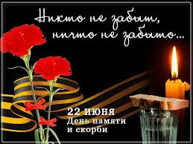 | «И помнит мир спасенный»  «Орленок – Хранитель истории»  Викторина ко Дню памяти и скорби (по отрядам)  Просмотр детского х/ фильма о войне  Выставка – конкурс рисунков «Нет войне»  Квест-игра о войне «Наследники Победы»  Подвижные игры на свежем воздухе  Экскурсия в школьный музей «Курская битва» | Модуль «Социальная активность»  Модуль «Кружки и секции»
20 июня  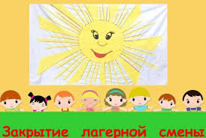 | «Закрытие лагерной смены» «Наш праздник». Дискотека Торжественная линейка. Церемония награждения «Наши звезды». Награждение отрядов – победителей Конкурс рисунков на асфальте «Для меня самый лучший день в лагере это…» | Все модули(рефлексия)

